习题七

7－1 标出题7－1图示线圈之间的同名端关系。
b
a
d
c
( a )
b
a
d
c
( b )
e
f
题7－1图

7－2 写出题7－2图示电路端口电压与电流的关系式。

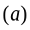
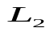
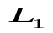
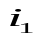
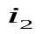
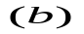
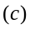
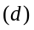
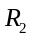

题7－2图

7－3 求题7－3图示电路的输入阻抗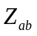。设电源的角频率为。

a
b
(d)

*
*
M
C
a
b
(c)

M
R
*
*

C

L₁
L₂
a
b

*
*
题7－3图
R

7－4 题7－4图示电路，已知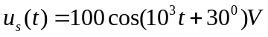，求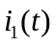和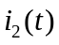。

+
_
题7－4图

*

*

7－5 求题7－5图示电路的电压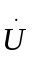和电流。
题7－5图

+
_

*

*

+
_

7－6 题7－6图示电路中，具有互感的两个线圈间的耦合系数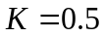，求其中一个线圈上的电压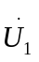。
题7－6图

+
_

*

*

+
_

7－7电路如题7－7图所示，电源角频率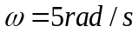。求：
(1)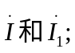
(2)若将功率因数提高到1，应并联多大的电容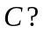

*
*

_

+

题7－7图

7－8 题7－8图示电路，已知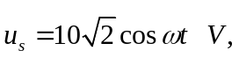求以及电源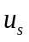发出的有功功率。
+
_
题7－8图
_{s}
*

*

7－9 题7－9图示电路中，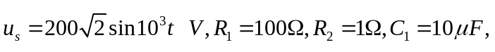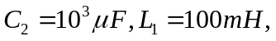 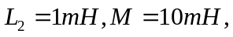求和。
+
_
题7－9图

*

*

7－10 电路如题7－10图所示。已知电源的角频率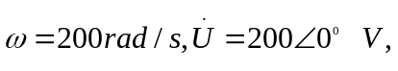求端口电流和电容电压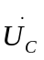。

+
_
题7－10图

*

*

+
_

7－11 电路如题7－11图所示。求等效阻抗。

b
( c )
a
*

*

b
( b )
a
*

*

b
( d )
a
*

*

b
( a )
a
*

*

题7－11图

7－12 电路如题7－12图所示。如果理想变压器原边的电流是电流源电流的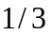，试确定变压器的变比。

题7－12图

*
*

7－13 求题7－13 图示电路中的电流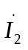。
_
题7－13图
+

7－14 求题7－14图示电路中的电流。

题7－14图

*
*

+
_

7－15 电路如题7－15图所示。当负载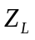取何值可获得最大功率？最大功率是多少？

题7－15图

*
*

